四川中衡检测技术有限
报告书信息网上公示内容填报表 ZLJL/43-01
报告书名称 | 四川华电西溪河水电开发有限公司联补水电站定期检测
用人单位名称 | 四川华电西溪河水电开发有限公司联补水电站 |  | 联系人 | 苏桐
用人单位地址 | 西昌市三岔口西路
技术服务项目组成员 | 叶晨文，林瑞英
现场调查人员 | 叶晨文，林瑞英 | 现场调查时间及照片 | 2021.08.31 | 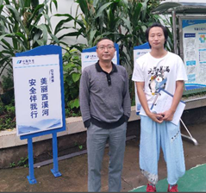
现场采样人员 | 叶晨文，林瑞英 | 现场采样时间及照片 | 2021.09.01 | 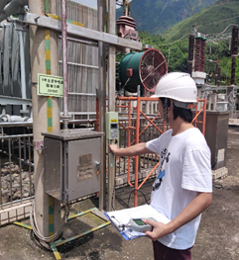
现场检测人员 | 叶晨文，林瑞英 | 现场检测时间及照片 | 2021.09.01
用人单位陪同人员 | 苏桐

